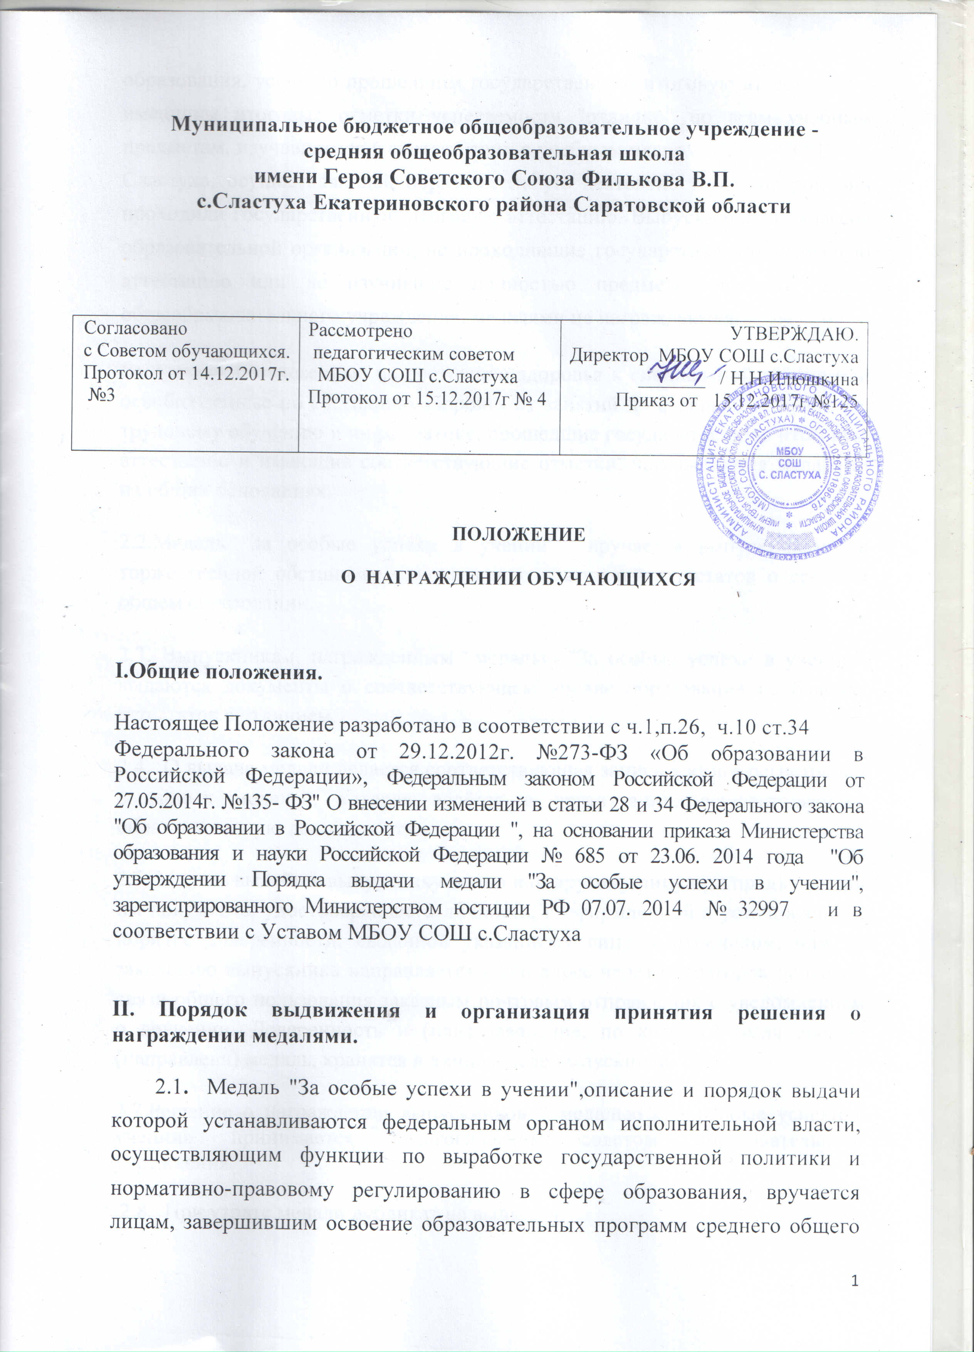
образования, успешно прошедшим государственную итоговую аттестацию и имеющим итоговые отметки успеваемости "отлично" по всем учебным предметам, изучавшимся в соответствии с учебным планом МБОУ СОШ с. Сластуха, осуществляющей образовательную деятельность, в которой они проходили государственную итоговую аттестацию. Выпускники 11 классов образовательной организации, не проходившие государственную итоговую аттестацию или не изучившие полностью предметы учебного плана общеобразовательного учреждения, медалями не награждаются.
Выпускники, отнесенные по состоянию здоровья к специальной группе или освобожденные по состоянию здоровья от занятий по физической культуре, трудовому обучению и информатике, прошедшие государственную итоговую аттестацию и имеющие соответствующие отметки, награждаются медалями на общих основаниях.
2.2.Медаль "За особые успехи в учении" вручается выпускникам в торжественной обстановке одновременно с выдачей аттестатов о среднем общем образовании.
2.3. Выпускникам, награжденным медалью "За особые успехи в учении", выдаются документы о соответствующем уровне образования на бланках аттестатов с отличием.
2.4. О выдаче медали делается соответствующая запись в книге регистрации выданных медалей, которая ведётся в организации, осуществляющей образовательную деятельность.
2.5. Медаль выдаётся выпускнику лично или другому лицу при предъявлении им документа, удостоверяющего личность, и оформленной в установленном порядке доверенности, выданной указанному лицу выпускником, или по заявлению выпускника направляется в его адрес через операторов почтовой связи общего пользования заказным почтовым отправления с уведомлением о вручении. Доверенность и (или) заявление, по которым была выдана (направлена) медаль, хранятся в личном деле выпускника.
2.7.Решение о награждении выпускников медалью «За особые успехи в учении» принимается педагогическим советом образовательного учреждения.
2.8. При утрате медали дубликат не выдаётся.

III. Порядок выдвижения и организация принятия решения о награждении Похвальной грамотой и Похвальном листом.
3.1.Похвальной грамотой «За особые успехи в изучении отдельных предметов» награждаются выпускники, завершившие освоение образовательных программ среднего общего образования, достигшие определенных успехов в изучении предметов.
3.2.Похвальным листом «За отличные успехи в учении» награждаются обучающиеся переводных классов, имеющие по результатам итоговой аттестации оценку «отлично» по всем предметам, изучавшимися в соответствии с учебным планом.
3.3.Решение о награждении выпускников Похвальным листом «За отличные успехи в учении» принимается педагогическим советом образовательного учреждения.
3.4.Похвальная грамота «За особые успехи в изучении отдельных предметов» вручается выпускникам в торжественной обстановке одновременно с выдачей аттестата о среднем общем образовании.
3.5.Похвальный лист «За отличные успехи в учении» вручается обучающемуся на торжественной линейке 25 мая.

Настоящее Положение действительно до момента принятия другого Положения.

